Bisektion-Projekt

Implementierung und Analyse der
Bisektions- und Regula-Falsi-Methode
Name: Marin Pravdić
Klasse: 3BHWII
Schuljahr: 2025/26
Gegenstand: Softwareentwicklung & Projektmanagement (SWP)

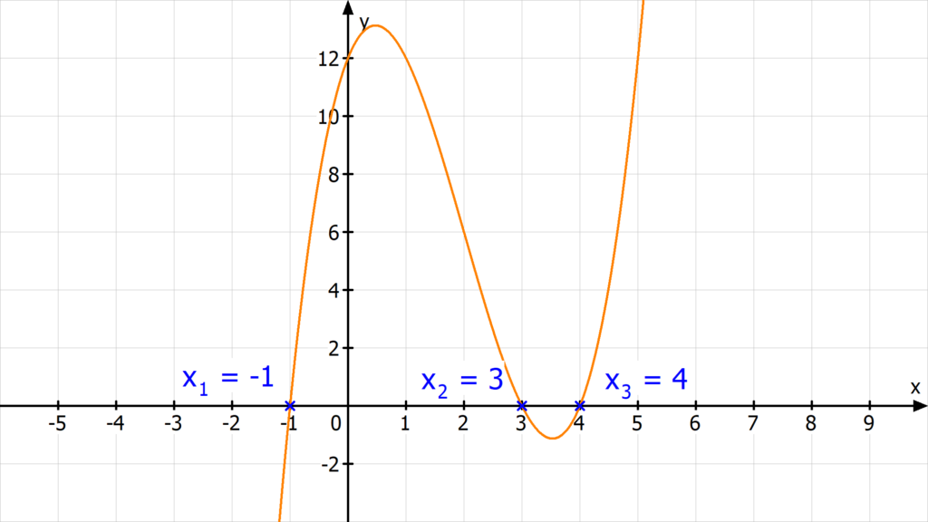

Allgemeines Ziel
Ziel dieses Projekts ist die numerische Bestimmung von Nullstellen stetiger Funktionen mit einer Variablen x. Dazu wurden verschiedene iterative Verfahren implementiert und getestet. Zusätzlich wurden die Ergebnisse grafisch dargestellt und auf ein reales Problem angewendet.

Aufgabe 5 – Bisektion
Das Bisektionsverfahren ist ein numerisches Verfahren zur Bestimmung von Nullstellen.
Dabei wird ein Intervall [a; b] gewählt, in dem ein Vorzeichenwechsel vorliegt. Das Intervall wird iterativ halbiert.
Formel:
$$c=\frac{a+b}{2}$$

Vorgehen
- Berechnung des Mittelpunkts c
- Überprüfung, in welchem Teilintervall die Nullstelle liegt
- Wiederholung bis zur gewünschten Genauigkeit ε
Die Nullstele wird iterativ bestimmt und nähert sich mit steigender Iterationszahl dem exakten Wert an.
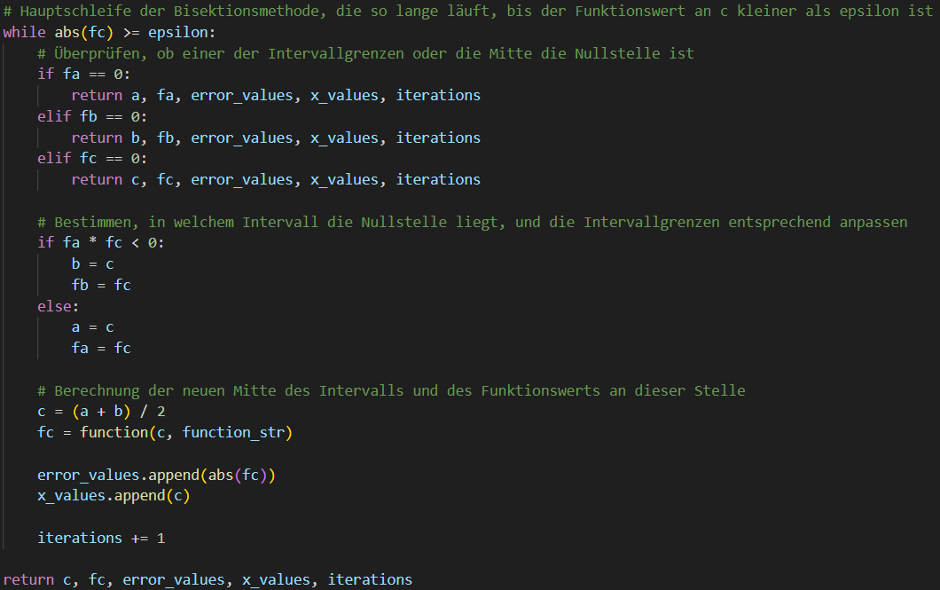

Ausgabe

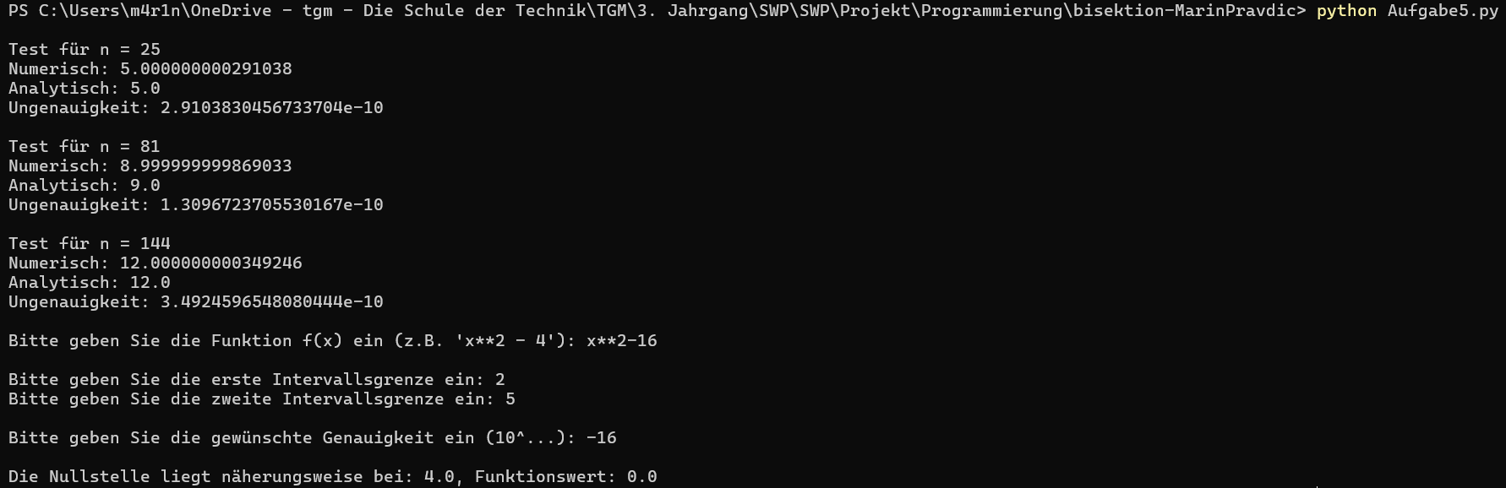

Aufgabe 6 – Regula falsi
Das Regula-Falsi-Verfahren ist eine Erweiterung der Bisektion. Statt der Intervallhalbierung wird eine lineare Approximation verwendet. Der einzige Unterschied zur Bisektion ist die Verwendung einer anderen Formel.
Formel:
$$c=b-f\left(b\right)⋅\frac{b-a}{f\left(b\right)-f\left(a\right)}$$

Vorgehen
- Berechnung des Schnittpunkts $c$der Sekante mit der x-Achse
- Überprüfung, in welchem Teilintervall die Nullstelle liegt
- Anpassung des Intervalls
- Wiederholung bis zur gewünschten Genauigkeit $ε$
Im Vergleich zur Bisektion konvergiert dieses Verfahren oft schneller, da es die Funktionswerte berücksichtigt.
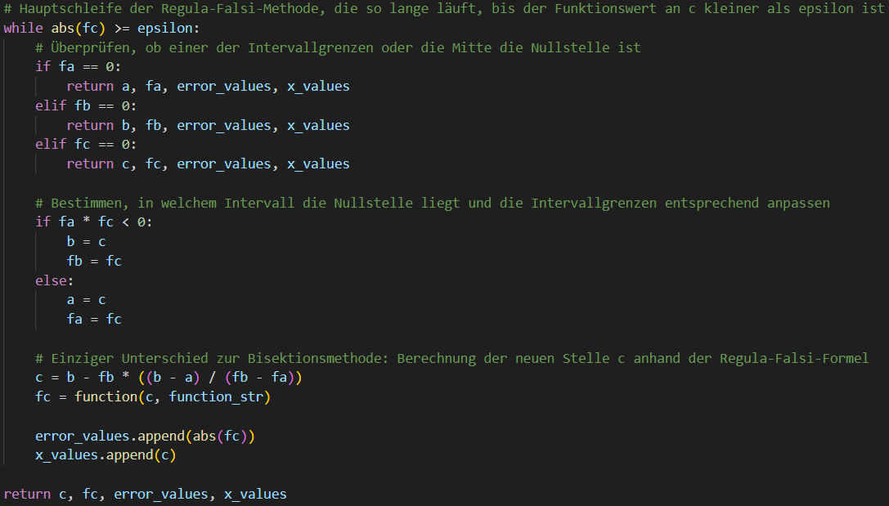
Die Nullstelle wird schneller erreicht als bei der Bisektion, besonders bei gut gewählten Intervallen.

Ausgabe
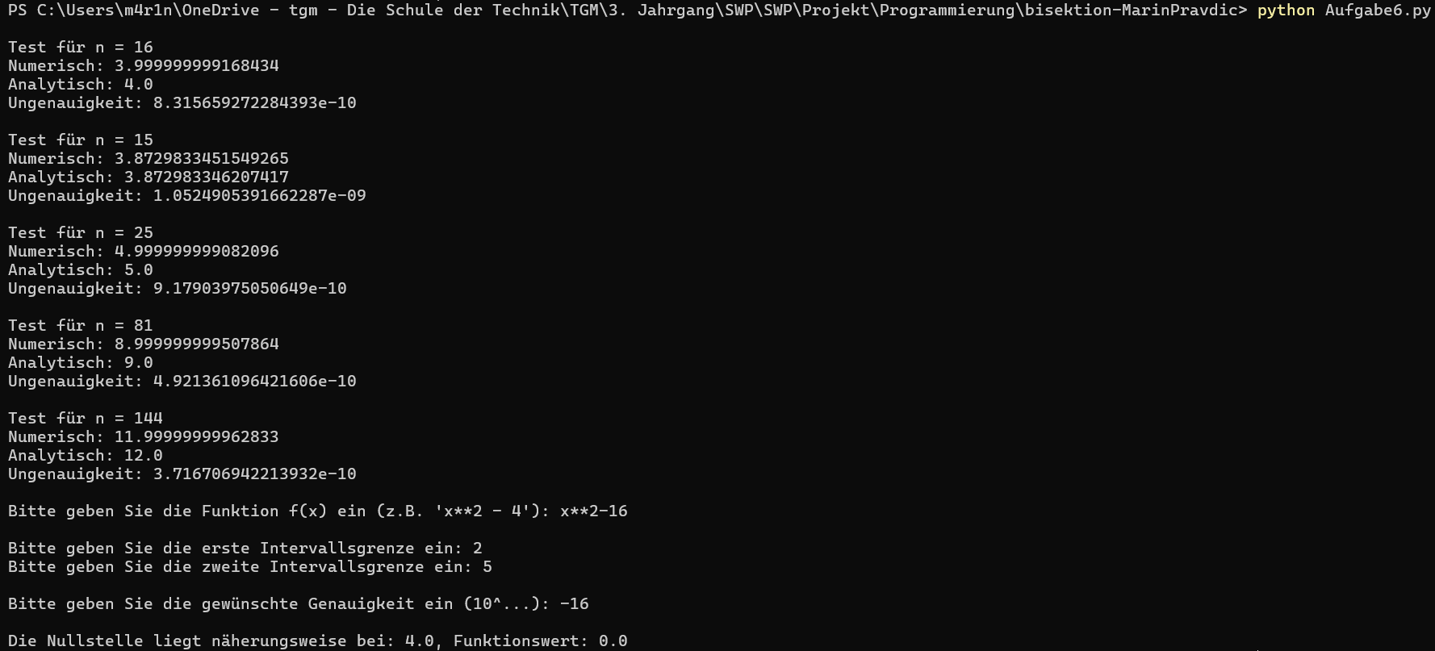

Aufgabe 7
Ziel dieser Aufgabe ist die grafische Darstellung der Nullstellenfindung mittels der zuvor implementierten Verfahren (Bisektion und Regula-Falsi).
Dabei soll der Iterationsprozess visualisiert werden, um das Konvergenzverhalten besser nachvollziehen zu können.

Vorgehen
Zunächst werden die Eingaben des Benutzers abgefragt:
- Funktion f(x)
- Intervall [a; b]
- Genauigkeit $ε$
- gewünschtes Verfahren (Bisektion oder Regula Falsi)
Anschließend wird die Nullstelle mit dem gewählten Verfahren berechnet. Während der Iteration werden zusätzlich folgende Werte gespeichert:
- Genauigkeit: $∣f(c)∣$
- aktuelle Näherungen: $c$
Diese Werte werden für die grafische Darstellung verwendet.

Visualisierung
Zur Darstellung werden zwei Diagramme (Subplots) verwendet:

1. Genauigkeit
- Darstellung von $∣f(c)∣$über die Iterationen
- zeigt, wie sich die Genauigkeit dem Wert $ε$ annähert

2. Aktuelle Lösung
- Darstellung der Näherung $c$über die Iterationen
- zeigt, wie sich der berechnete Wert der tatsächlichen Nullstelle annähert
Die Diagramme werden während der Berechnung schrittweise aktualisiert, wodurch eine Animation entsteht.
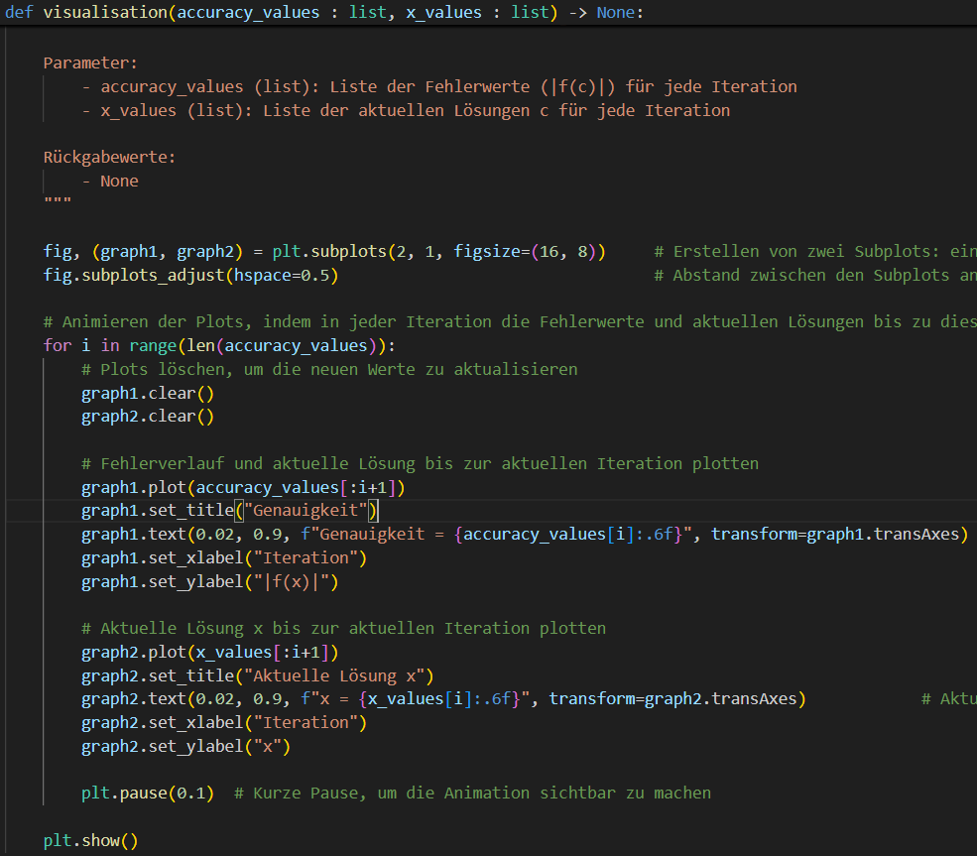

Ausgabe
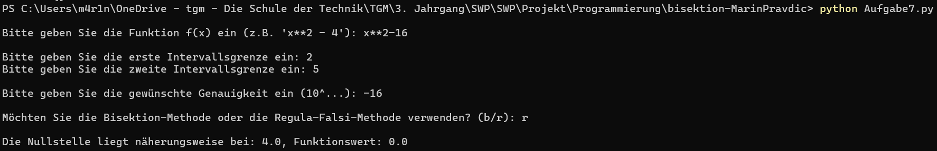
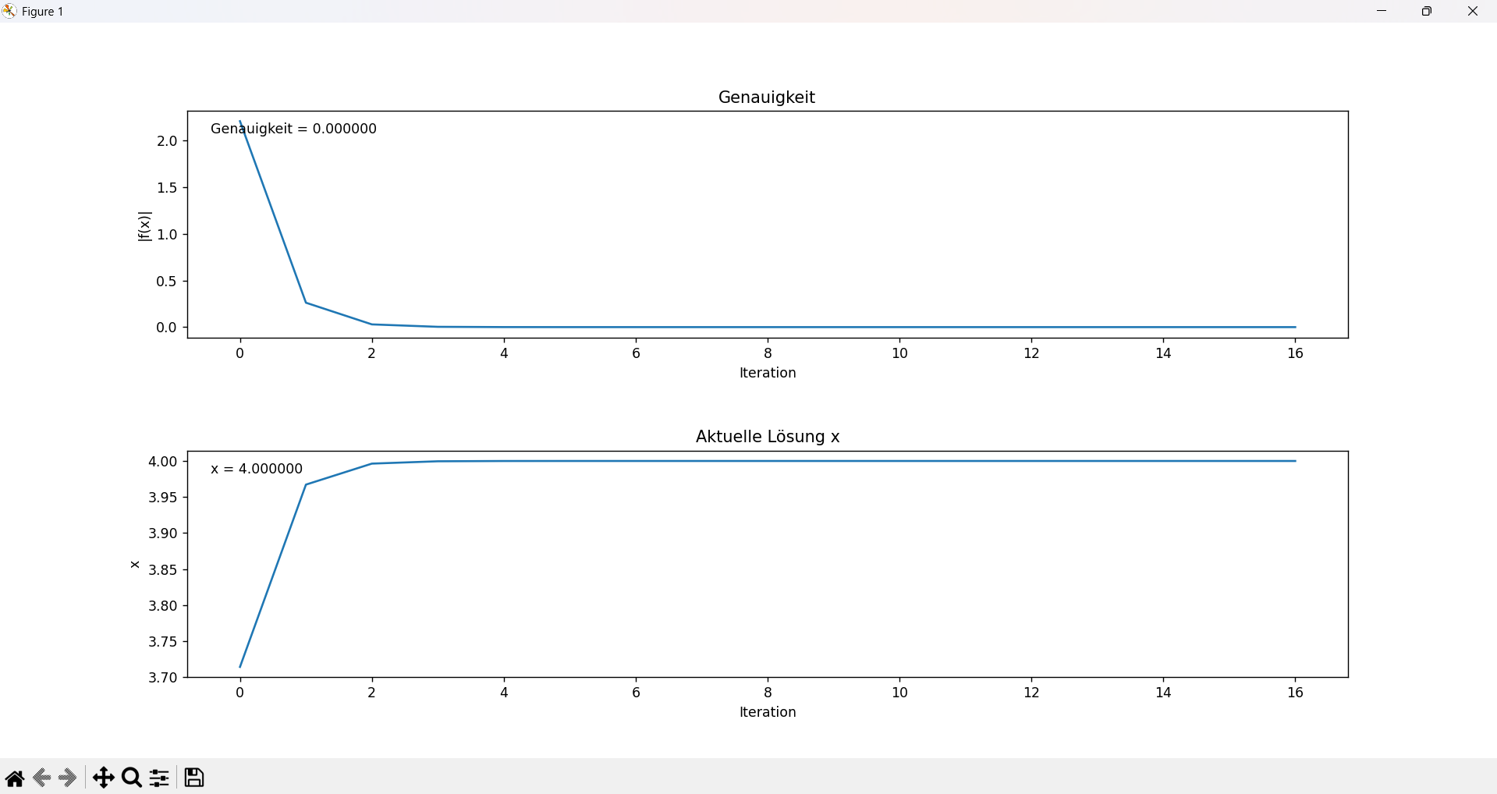

Aufgabe 8
Es wird ein Polynom vierten Grades betrachtet:
P₄(x) = 2x + x² + 3x³ - x⁴
Ziel ist es, mit dem implementierten Bisektionsverfahren die Nullstelle zu bestimmen und den Einfluss der Genauigkeit ε auf die Anzahl der Iterationen zu untersuchen.

Vorgehen
Zur Bestimmung der Nullstelle wird ein geeignetes Intervall gewählt:
$$\left[a; b]=[2; 5\right]$$
Dieses Intervall enthält eine Nullstelle, da ein Vorzeichenwechsel der Funktion vorliegt.
Die Berechnung wird für zwei unterschiedliche Genauigkeiten durchgeführt:
- ε = 10⁻²
- ε = 10⁻⁸
Die Iteration wird jeweils so lange durchgeführt, bis die Abbruchbedingung erfüllt ist:
$$∣f(c)∣<ε$$
Dabei wird zusätzlich die Anzahl der benötigten Iterationen gezählt.

Ergebnisse
Genauigkeit ε | Iterationen
10⁻² | 11
10⁻⁸ | 29

Zusätzlich wird die Abweichung von der tatsächlichen Nullstelle x = 3,4567 berechnet.
Die Ergebnisse zeigen, dass mit steigender Genauigkeit ε die Anzahl der Iterationen deutlich zunimmt.
Dies liegt daran, dass das Bisektionsverfahren das Intervall in jedem Schritt halbiert. Um eine höhere Genauigkeit zu erreichen, muss das Intervall somit häufiger geteilt werden.
Für eine grobe Genauigkeit (ε = 10⁻²) wird die Nullstelle relativ schnell gefunden, während bei einer sehr hohen Genauigkeit (ε = 10⁻⁸) deutlich mehr Iterationen notwendig sind.

Ausgabe
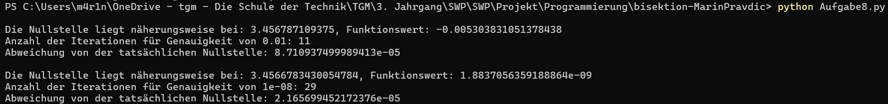

Aufgabe 9
Ziel dieser Aufgabe ist die Anwendung der zuvor implementierten numerischen Verfahren auf ein reales Problem.
Es soll die Länge einer elektrischen Leitung berechnet werden, die zwischen zwei Masten mit einem Abstand von 100 m gespannt ist und in der Mitte einen Durchhang von 10 m aufweist.

Berechnung
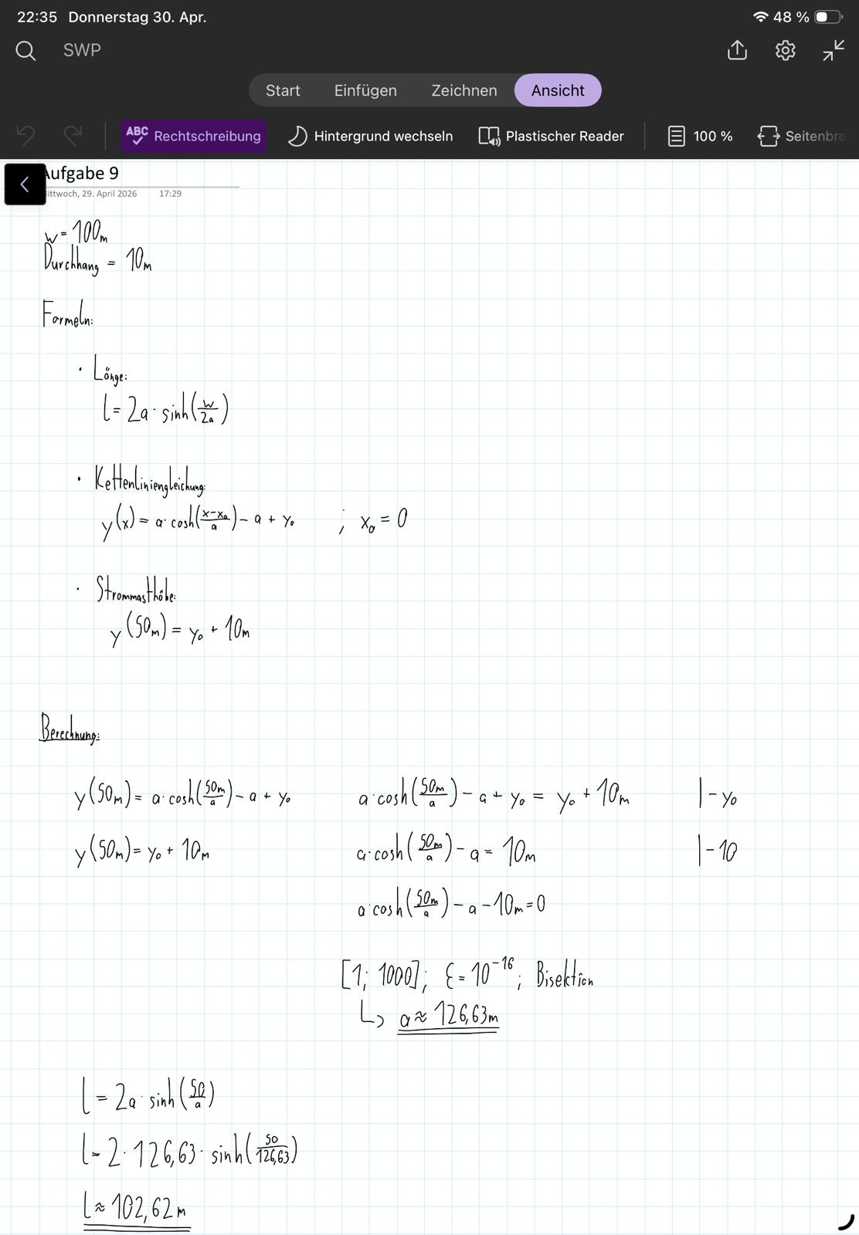

Vorgehen
Zunächst wird die Gleichung der Kettenlinie in eine Form gebracht, die als Nullstellenproblem gelöst werden kann:
$$f\left(x\right)=x⋅\cosh\left(\frac{50}{x}\right)-x-10$$
Anschließend wird ein geeignetes Intervall gewählt:
$$\left[a; b]=[100; 200\right]$$
Dieses Intervall enthält die gesuchte Lösung für den Krümmungsradius.
Mit dem Bisektionsverfahren oder dem Regula-Falsi-Verfahren wird die Nullstelle berechnet.

Ausgabe
